Конфлікт інтересів: приватний інтерес vs службовий обов’язок

У сучасному світі прозорість та доброчесність є невід’ємними складовими ефективного управління як у публічному, так і в приватному секторах. Одним із ключових викликів на шляху до забезпечення цих принципів є врегулювання конфлікту інтересів (КІ) – ситуації, коли приватні інтереси особи можуть впливати на виконання нею службових або посадових обов’язків.
КІ є поширеним явищем у роботі публічних службовців. Розуміння сутності конфлікту інтересів та його складових - це крок до запобігання корупції та уникнення зловживань.
Відповідно до «Закону України «Про запобігання корупції” існує два види КІ:
- Потенційний – наявність у особи приватного інтересу у сфері, в якій вона виконує свої службові чи представницькі повноваження, що може вплинути на об’єктивність чи неупередженість прийняття нею рішень, або на вчинення чи невчинення дій під час виконання зазначених повноважень
- Реальний – суперечність між приватним інтересом особи та її службовими чи представницькими повноваженнями, що впливає на об’єктивність або неупередженість ухвалення рішень, або на вчинення чи невчинення дій під час виконання зазначених повноважень.

Складові конфлікту інтересів
Як зрозуміти, що у публічного посадовця виник конфлікт інтересів?
Перш за все радимо чітко визначитись із переліком обставин, які можуть зумовлювати наявність приватного інтересу.
Згідно з визначення, він може бути спричинений особистими, сімейними, дружніми чи іншими позаслужбовими стосунками.
Основні складові конфлікту інтересів:
Приватний інтерес.
Приватним інтересом може вважатися будь-який як майновий, так і немайновий інтерес.
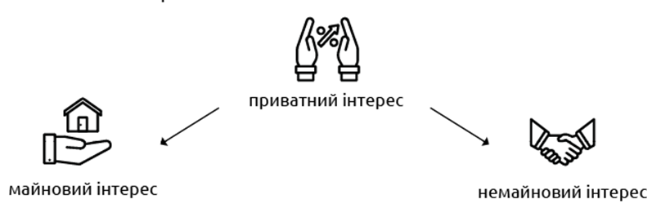
Закон допускає необмежене коло обставин та ситуацій, що можуть свідчити про наявність приватного інтересу чи зумовлювати його виникнення за певних умов.
Приблизний перелік позаслужбових стосунків із фізичними чи юридичними особами, що можуть зумовлювати виникнення приватного інтересу:

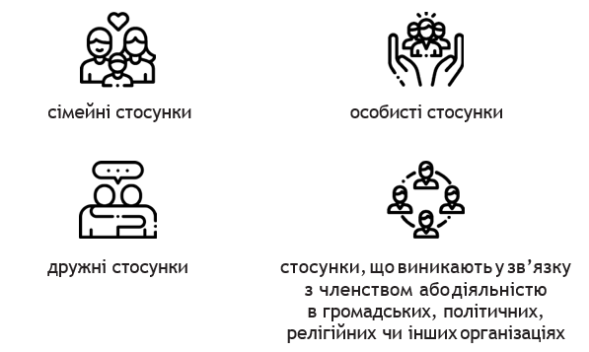
При вирішенні питання щодо наявності приватного інтересу в сфері службових повноважень як складової конфлікту інтересів слід у кожному випадку враховувати конкретні обставини, відносини та зв’язки особи, обсяг її службових/представницьких повноважень під час прийняття того чи іншого рішення.
Типові обставини та ситуації, що свідчать про наявність приватного інтересу чи зумовлюють його виникнення
Сімейні та родинні стосунки. Бажання піклуватися про членів сім’ї, родичів є природним для кожної людини, тому відносини з такими особами є передумовою виникнення приватного інтересу. Тож у випадку спільної роботи з членами сім’ї та родичами слід звертати увагу на наявність, характер та зміст службових чи представницьких повноважень, що можуть бути реалізовані стосовно таких осіб.
У ст. 1 Закону, серед іншого, наводиться визначення «близькі особи». Це визначення є переліком осіб, пов’язаних між собою сімейними та родинними зв’язками.
Для суб’єктів, зазначених у п. 1 ч. 1 ст. 3 Закону, зокрема, посадових осіб державних органів, органів місцевого самоврядування, ст. 27 Закону забороняє мати у прямому підпорядкуванні близьких осіб та бути прямо підпорядкованим близьким особам.
Увівши для цієї категорії посадовців обмеження спільної роботи близьких осіб у виді такої заборони, враховуючи характер відносин між такими особами, законодавець презюмував наявність приватного інтересу, а відповідно і конфлікту інтересів у керівника, коли у нього в підпорядкуванні працює близька особа.
Отже, у ситуації, коли в підпорядкуванні керівників чи інших посадових осіб працюють близькі особи, завжди існує потенційний конфлікт інтересів, оскільки у сфері повноважень таких осіб наявний приватний інтерес, зумовлений позаслужбовими стосунками з близькою особою, що може вплинути на об’єктивність та неупередженість прийняття рішень, вчинення дій під час виконання службових повноважень стосовно близької особи.
Це стосується в тому числі суб’єктів, на яких ст. 27 Закону (обмеження спільної роботи близьких осіб) не поширюється, однак поширюється ст. 28 Закону (вимоги щодо запобігання та врегулювання конфлікту інтересів).
Реалізація службових / представницьких повноважень стосовно себе. До таких ситуацій можна віднести прийняття (або участь у прийнятті) будь-яких рішень дискреційного характеру особою щодо себе самої. Наприклад, які стосуються оплати праці, відведення земельних ділянок, використання права на депутатське звернення чи депутатський запит у власних інтересах тощо.
Отримання подарунка. В ситуації, коли особа безпосередньо (або її близька особа) отримала подарунок і надалі має прийняти рішення (вчинити дію) щодо дарувальника, наявний приватний інтерес. Такий інтерес зумовлений бажанням віддячити за подарунок.
Сумісництво, поєднання статусу депутата з іншою діяльністю. Депутат місцевої ради є одночасно керівником комунального підприємства. Водночас як депутат місцевої ради він бере участь у розгляді питання щодо його діяльності на посаді керівника підприємства (щодо оплати його праці, звіту про результати діяльності тощо).
Засновник/керівник підприємства. Приватний інтерес буде існувати у разі наявності службового чи представницького повноваження стосовно підприємства, установи, організації, в якій особа є засновником та/або керівником.
Договірні відносини. Для прикладу, приватний інтерес може існувати у податкового інспектора, який повинен провести контрольні заходи щодо юридичної особи, яка орендує у нього земельну ділянку. Або у керівника, який користується житлом (на умовах договору оренди чи з інших підстав) свого підлеглого. Сутність приватного інтересу полягає у небажанні зашкодити вигідним для особи договірним відносинам.
Службові стосунки. Приватний інтерес може виникати через конфлікт керівника з підлеглою особою або негативне сприйняття дій підлеглої особи керівником. Часто такого роду приватний інтерес зумовлюють дії викривачів корупції.
Службова діяльність. Приватний інтерес буде наявний у особи, службову діяльність якої будуть оцінювати в рамках службового розслідування, що координується та контролюється такою особою.
Відносини прямого підпорядкування. Як правило, підпорядковані працівники схильні діяти в інтересах керівника. Це зумовлено тим, що у разі прийняття рішення на користь керівника, підпорядкована особа може розраховувати або на його лояльне ставлення, додаткове матеріальне заохочення, або на уникнення негативної реакції керівника, застосування дисциплінарного стягнення/ініціювання дисциплінарного стягнення щодо підпорядкованого працівника тощо. Своєю чергою, керівник прагнутиме віддячити підлеглому працівнику, який задовольнив приватний інтерес керівника.
Наступний крок - для ідентифікації КІ потрібно проаналізувати обсяг службових/представницьких повноважень посадовця, а також порядок їх реалізації. Конфлікт інтересів буде наявний, якщо приватний інтерес (піклування про близьких осіб, покращення свого майнового становища, збереження чи покращення наявних дружніх чи інших позаслужбових відносин, вдячність за подарунок чи послугу, уникнення відповідальності, помста тощо) перебуває у сфері реалізації службових повноважень посадовця, та може бути задоволений його рішеннями, діями чи бездіяльністю.
У разі встановлення того факту, що приватний інтерес та службові повноваження посадовця перетинаються, необхідно з’ясувати чи є повноваження, якими може бути задоволений приватний інтерес, дискреційними.
Дискреція – можливість діяти на власний розсуд, обираючи з декількох можливих варіантів дій, рішень, або навпаки – не вчиняти дію, не приймати рішення (тобто бездіяти).
Ознаки дискреційних повноважень:
дають змогу на власний розсуд оцінювати певний юридичний факт, а також обирати одну з декількох можливих форм реагування на нього;
надають можливість на власний розсуд обирати міру публічно-правового впливу щодо фізичних та юридичних осіб, його вид, розмір, спосіб реалізації;
дають змогу особі обрати форму реалізації своїх повноважень;
наділяють особу правом повністю або частково визначати порядок здійснення юридично значущих дій, у тому числі строк та послідовність їх здійснення.
Дискреційне повноваження може полягати у виборі діяти чи не діяти, а якщо діяти, то у виборі варіанту рішення чи дії серед варіантів, що прямо або опосередковано закріплені у законі. Важливою ознакою такого вибору є те, що він здійснюється без необхідності узгодження варіанту вибору будь-ким.

